Dovolujeme si Vás pozvat na TVOŘIVĚ RELAXAČNÍ TÝDEN

TVOŘIVÉ LÉTO 2012

Za 7 dní budete mít možnost projít si kurzy kresleni pravou hemisférou, enkaustiky, drátování, batikování a techniky patchwork. Vše pod vedením zkušených pedagogů. Tvoření probíhá dopoledne. Zbytek dne můžete využít v krásnou okolní přírodě nebo i výlety do širšího okolí.
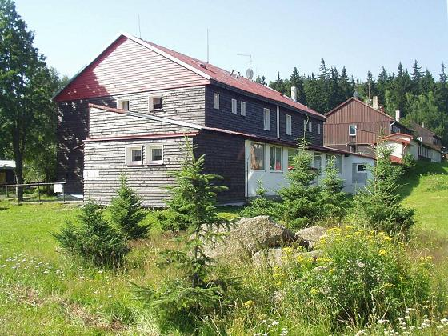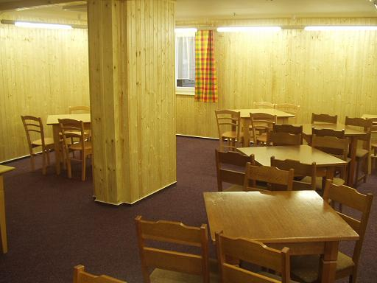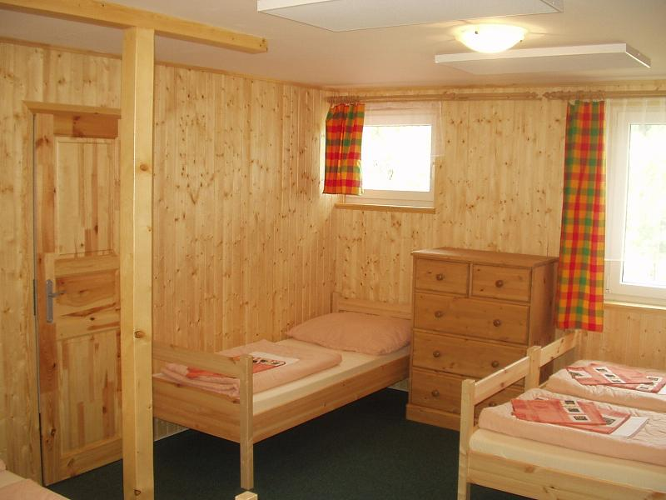
Místo: Chata U rybníka. Mariánská u Jáchymova /www.horyakola.cz
Chata po rekonstrukci, pokoje pro 4 - 5 osob. K dispozici i 3 dvoupokojové apartmány. Za příplatek 200,- Kč na osobu je možné ubytování ve dvoulůžkovém apartmánu ve vedlejší chatě Aninka. Nutno předem rezervovat. Na každém pokoji je k dispozici internet. Je možné využívat infrasaunu.
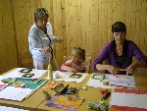
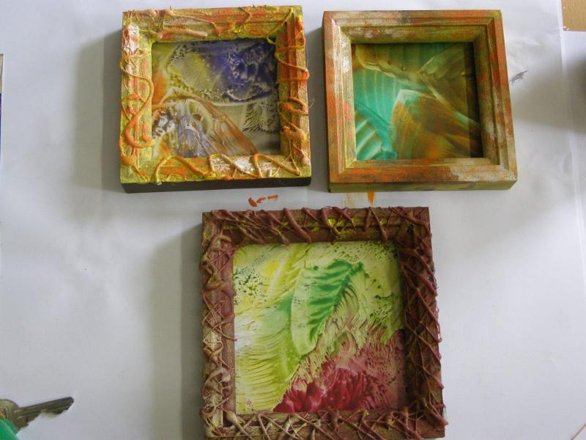

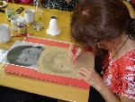
Termín: 21. - 28.7.2012

V sobotu začínáme večeří v 18:00, v sobotu končíme obědem ve 12:00.
Program:
Sobota: 15:00- 17:00 příjezd, 18:00 večeře, 19:30-21:30 – seznámení, úvod do výtvarných technik
Neděle až pátek: 8:00 snídaně, 9:00-12:00 program, 12:30 oběd, volný program, 18:00 večeře
Sobota: 8:00 snídaně, 9:00 – 12:00 ukončení práce a vyklizení pokojů
Cena: 3 950,-Kč
V ceně je zahrnuto ubytování, polopenze, výtvarný kurz, pomůcky, certifikát o absolvování kurzu (pro pedagogy je možno vystavit osvědčení MŠMT). Obědy za příplatek. Dopravu si zajišťuje účastník sám a není zahrnuta v ceně kurzu.
Základní sada pomůcek bude k dispozici na místě. Samozřejmostí je pracovní oděv.
Pokud máte o Tvořivé léto zájem, můžete se přihlásit na e-mailové adrese marianska@marianska.info do 15.6.2012. Vaše přihlášení je platné v momentě, kdy dostanete potvrzení o jeho přijetí. Místo je pro Vás rezervováno po zaplacení kurzovného na účet Nadace Mariánská číslo: 196 617 351 / 0600. Jako variabilní symbol uveďte prosím datum narození. Přihlásit se lze také telefonicky na mobilní tel. č.: 602 878 888. O případných změnách týkajících se této exkurze lze informovat pouze ty, kteří se přihlásili.

Kurz bude otevřen při minimálním počtu 10ti účastníků.

Závazná přihláška na TVOŘIVĚ RELAXAČNÍ TÝDEN
TVOŘIVÉ LÉTO 2012
Termín konání: 21. - 28.7.2012

Jméno :
Adresa :
Mail, kontaktní telefon :
Podpis :
Váš variabilní symbol: zúčastním se turnusu číslo:
Platební podmínky:
Pozn: Po dohodě lze vystavit fakturu pro zaměstnavatele – čerpání fondů FKSP apod. Prosím vyspecifikujte výše v Platebních podmínkách.
Informace o platbě kurzu: zálohu kurzovného 1 500,- Kč prosím uhraďte v okamžiku Vašeho přihlášení, nejpozději do 15.6.2012.
Stornovací podmínky:
Vzhledem k tomu, že je nutné zajistit odpovídající zázemí (rezervace ubytování), platí pro akci následující storno podmínky.
V případě odhlášení do:
15.6.2012 50% z ceny výtvarného kurzu
30.6.2012 85% z ceny výtvarného kurzu
Následně již není možné se z programu omluvit. Je však možné vyslat náhradníka.Přihláška je pro zájemce závazná a jejím zasláním zároveň vyjadřuje souhlas s platebními a storno podmínkami. Přihlášky jsou evidovány v pořadí, ve kterém byly doručeny pořadateli až do naplnění kapacity ubytovacího zařízení. Vaše přihlášení je platné v momentě, kdy dostanete potvrzení o jeho přijetí, místo je pro Vás rezervováno po zaplacení poplatku. Pokud se budete chtít přihlásit po uzávěrce přihlášek, je nutné nás kontaktovat telefonicky (tel. 602 878 888).
Odešlete na adresu: marianska@horyakola.cz nejpozději do 15.6.2012

